南京58同城招聘网热门岗位数据探索

——数据科学与创新课程设计报告

161271029 岳翔 工程管理学院

1. 数据分析任务

薪水的影响因素有哪些呢？为了探究招聘岗位薪水的影响因素，我爬取了南京市58同城热门招聘岗位的2699条信息，获取了地址、招聘公告名、公司名、薪水、工作岗位类型、学历要求、工作经验要求、福利个数这八类数据，接下来，我对各个因素与薪水的关系进行统计探索，并且运用K-means和DIANA层次聚类法进行聚类探索，以挖掘数据间的关联和规律。



1. 数据探索步骤

2.1 数据获取

首先，通过手动翻页可知页面url构成由'http://nj.58.com/job/'和“pn(x)”构成，其中x为当前页码。因此可以通过循环操作遍历所有页码。为了获取最大页码，分析HTML代码可知最大页码是i.total_page元素的HTML内容。

其次，为了爬取各个相关信息，需要检查HTML的代码元素并通过rvest来提取HTML的dom节点。各个信息对应如下：

|  |  |
| --- | --- |
| 信息名 | 对应dom节点 |
| 地址 | span.address |
| 招聘公告名 | span.name |
| 公司名 | div.item_con.job_comp.div.comp_name. a.fl |
| 薪水 | div.item_con.job_comp. p.job_salary |
| 工作岗位类型 | div.item_con.job_comp.span.cate |
| 学历要求 | div.item_con.job_comp.span.xueli |
| 工作经验要求 | div.item_con.job_comp.span.jingyan |
| 福利个数 | length(div.item_con.job_comp.li.job_item.clearfix) |

*library(rvest)*

*library(mongolite)*

*library(stringr)*

*library(RJSONIO)*

*prefix = 'http://nj.58.com/job/'*

*url = paste(prefix, 'pn1', sep='')*

*maxPage = url %>% read_html() %>% html_nodes('i.total_page') %>% html_text() %>% as.numeric()*

*address = name = company = salary = type = edubg = experience = welfareNum = NULL*

*# main loop*

*for(i in 1:maxPage){*

*url = paste(prefix, 'pn', i, sep='')*

*html = read_html(url)*

*address = c(address, html %>% html_nodes('span.address') %>% html_text())*

*name = c(name, html %>% html_nodes('span.name') %>% html_text())*

*requires = html %>% html_nodes('div.item_con.job_comp')*

*company = c(company, requires %>% html_nodes('div.comp_name') %>% html_nodes('a.fl') %>% html_text())*

*salary = c(salary, html %>% html_nodes('p.job_salary') %>% html_text())*

*type = c(type, requires %>% html_nodes('span.cate') %>% html_text())*

*edubg = c(edubg, requires %>% html_nodes('span.xueli') %>% html_text())*

*experience = c(experience, requires %>% html_nodes('span.jingyan') %>% html_text())*

*welfareNodes = html %>% html_nodes('li.job_item.clearfix')*

*vec = NULL*

*for(node in welfareNodes){*

*vec = c(vec, node %>% html_nodes('div.job_wel.clearfix') %>% html_nodes('span') %>% length())*

*}*

*welfareNum = c(welfareNum, vec)*

*}*

*df = data.frame(address, name, company, salary, type, edubg, experience, welfareNum)*

*json_data = toJSON(df)*

*write.table(df, '58同城热门岗位信息.txt', row.names = F, quote = F)*

*write.csv(df, '58同城热门岗位信息.csv')*

*conn = mongo(collection = 'jobs', db = 'test', url = 'mongodb://localhost')*

*conn$insert(json_data)*

*# 注：导出数据库文件是通过mongodump.exe执行的*

如上，通过R语言爬虫程序抓取完毕后，转换为dataframe格式，再存为JSON数据格式，分别保存为txt文件和csv文件，最后保存至mongodb中并导出BSON格式的表。

2.2 数据清洗和预处理：

**①导入上一次爬取的csv数据文件。**

*df = read.csv("58同城热门岗位信息.csv", stringsAsFactors = F)*

**②丢弃没有分析价值的“招聘公告名”、“公司名”、“序号”列。**

*df$X = df$name = df$company = NULL #删除序号、标题、公司名*

**③通过简单分析可见薪水列存在一部分面议值，将这些值置为NA。**

*df$salary[df$salary == "面议"] = NA*

**④因为薪水列的表达是NA或者是“xxx-xxx元/月”，因此用正则表达式来提取薪水，并以前后均值代替原数据。**

*library(stringr)*

*meanSalary = rep(0, length(df$salary))*

*for(i in 1:length(df$salary)){*

*str = df$salary[i]*

*if(is.na(str)){*

*meanSalary[i] = NA*

*}*

*res = str_match_all(str, "\\d+")*

*res = res[[1]]*

*meanSalary[i] = c(as.numeric(res[1]), as.numeric(res[2])) %>% mean()*

*}*

*df = data.frame(df, meanSalary)*

**⑤对薪水缺失值进行插值。使用mice包。**

*library(mice)*

*library(VIM)*

*dfUninterp = df*

*df$salary = NULL*

*df = df %>% mice(seed = 999) %>% complete(action = 5)*

*df$meanSalary.1 = NULL*

2.3 统计薪水平均数top50特征

**绘制各个特征top 50平均薪水图。由于各个特征具有很强的离散性质，因此可以先简单统计出各项特征的薪水值top50的情况。**

*library(ggplot2)*

*#绘制各个特征top 50平均薪水图*

*for(item in c("address", "type", "edubg", "experience", "welfareNum")){*

*meanSalaryOfEach = tapply(df$meanSalary, df[item], mean)*

*meanSalaryOfEach = data.frame(rownames(meanSalaryOfEach), meanSalaryOfEach)*

*rownames(meanSalaryOfEach) = 1:length(meanSalaryOfEach$rownames.meanSalaryOfEach.)*

*names(meanSalaryOfEach) = c(item, "meanSalary")*

*elder = meanSalaryOfEach*

*meanSalaryOfEach = meanSalaryOfEach[order(elder[2], decreasing = T),]*

*base1 = switch (item,*

*"address" = ggplot(meanSalaryOfEach[1:50,], aes(x=reorder(address, meanSalary), meanSalary)),*

*"type" = ggplot(meanSalaryOfEach[1:50,], aes(x=reorder(type, meanSalary), meanSalary)),*

*"edubg" = ggplot(meanSalaryOfEach[1:50,], aes(x=reorder(edubg, meanSalary), meanSalary)),*

*"experience" = ggplot(meanSalaryOfEach[1:50,], aes(x=reorder(experience, meanSalary), meanSalary)),*

*"welfareNum" = ggplot(meanSalaryOfEach[1:50,], aes(x=reorder(welfareNum, meanSalary), meanSalary))*

*)*

*plot1 = base1 + geom_bar(stat = "identity", aes(fill=meanSalary)) + theme(axis.text.x = element_text(angle = 90))*

*plot1 = plot1 + labs(x=item, title=paste(item,"vs mean salary"))*

*plot1 = plot1 + scale_size_area()*

*print(plot1)*

*meanSalaryOfEach = merge(meanSalaryOfEach, df, all.x = T, by = item)*

*base2 = switch (item,*

*"address" = ggplot(df,aes(address, meanSalary)),*

*"type" = ggplot(df, aes(type, meanSalary)),*

*"edubg" = ggplot(df, aes(edubg, meanSalary)),*

*"experience" = ggplot(df, aes(experience, meanSalary)),*

*"welfareNum" = ggplot(df, aes(welfareNum, meanSalary))*

*)*

*print(base2 + geom_boxplot())*

*}*

经过上述处理得到的图像将在结论小节中进行分析。

2.4 相关分析

**由于数据离散程度较大，为了实现相关分析，必须转换成数值类型。因此，我考虑用频数和自定义的水平代替原文本。最后，通过corrplot绘制相关系数矩阵。**

*#学历要求 -> 教育等级*

*for(i in 1:length(df$edubg)){*

*str = df$edubg[i]*

*eduLevel[i] = switch (str,*

*"不限" = 0,*

*"技校" = 3,*

*"中专" = 6,*

*"高中" = 9,*

*"大专" = 12,*

*"本科" = 15*

*)*

*}*

*#经验 -> 经验年*

*for(i in 1:length(df$edubg)){*

*str = df$experience[i]*

*if(str %in% c('不限', '10年以上', '1年以下')){*

*meanExp[i] = switch (str,*

*'10年以上' = 10,*

*'1年以下' = 0.5,*

*'不限' = 0*

*)*

*next*

*}*

*res = str_match_all(str, "\\d+")*

*res = res[[1]]*

*meanExp[i] = c(as.numeric(res[1]), as.numeric(res[2])) %>% mean()*

*}*

*df = data.frame(df, meanExp, meanSalary, eduLevel) #合成新数据框*

*df$experience = df$salary = df$edubg = NULL #丢弃原列*

*#地址 -> 所在地公司数量*

*addressFreq = count(df$address)*

*names(addressFreq) = c("address", "addressFreq")*

*df = merge(df, addressFreq, by.x = "address", by.y = "address")*

*df$address = NULL #删除address*

*#工作类型 -> 工作频数*

*typeFreq = count(df$type)*

*names(typeFreq) = c("type", "typeFreq")*

*df = merge(df, typeFreq, by.x = "type", by.y = "type")*

*df$meanSalary.1 = df$type = NULL #删除type*

*#打印相关关系图*

*corrplot(cor(df),method="shade",addCoef.col="black",order="AOE")*

2.5 招聘岗位聚类

**不同薪水区间的岗位存在一定的内部相似度，因此在这里通过K-means聚类方法，将岗位按照1~15簇进行聚类，计算内相似度，找出聚类最好的簇个数。并且将薪水和各个因素两两进行可视化绘制。**

*#K-means对招聘信息品质进行分类*

*wss = numeric(15)*

*for (k in 1:15)*

*wss[k] <- sum(kmeans(df, centers=k, nstart=25)$withinss)*

*plot(1:15, wss, type="o", xlab="Number of Clusters", ylab="Within Sum of Squares")*

*#k = 4时聚类效果最佳*

*kMeansEquals4 = kmeans(df, centers=4, nstart=25)*

*#依次绘制二维聚类可视化图表*

*df$cluster = factor(kMeansEquals4$cluster)*

*centers=as.data.frame(kMeansEquals4$centers)*

*g1 = ggplot(data=df, aes(x=meanSalary, y=addressFreq, color=cluster)) +*

*geom_point() + theme(legend.position="right") +*

*geom_point(data=centers, aes(x=meanSalary,y=addressFreq, color=as.factor(c(1,2,3,4))),*

*size=10, alpha=0.3, show.legend=FALSE)*

*g2 = ggplot(data=df, aes(x=meanSalary, y=eduLevel, color=cluster)) +*

*geom_point() + theme(legend.position="right") +*

*geom_point(data=centers, aes(x=meanSalary,y=eduLevel, color=as.factor(c(1,2,3,4))),*

*size=10, alpha=0.3, show.legend=FALSE)*

*g3 = ggplot(data=df, aes(x=meanSalary, y=welfareNum, color=cluster)) +*

*geom_point() + theme(legend.position="right") +*

*geom_point(data=centers, aes(x=meanSalary,y=welfareNum, color=as.factor(c(1,2,3,4))),*

*size=10, alpha=0.3, show.legend=FALSE)*

*g4 = ggplot(data=df, aes(x=meanSalary, y=meanExp, color=cluster)) +*

*geom_point() + theme(legend.position="right") +*

*geom_point(data=centers, aes(x=meanSalary,y=meanExp, color=as.factor(c(1,2,3,4))),*

*size=10, alpha=0.3, show.legend=FALSE)*

*g5 = ggplot(data=df, aes(x=meanSalary, y=typeFreq, color=cluster)) +*

*geom_point() + theme(legend.position="right") +*

*geom_point(data=centers, aes(x=meanSalary,y=typeFreq, color=as.factor(c(1,2,3,4))),*

*size=10, alpha=0.3, show.legend=FALSE)*

*print(g1)*

*print(g2)*

*print(g3)*

*print(g4)*

*print(g5)*

2.6 薪水top25招聘岗位层次聚类

**最后，我们将薪水位于前25的岗位信息进行层次聚类。**

*#层次聚类*

*df$name = theName*

*df$meanSalary = as.numeric(df$meanSalary)*

*df = df[order(df$meanSalary, decreasing=T), ]*

*df = df[1:25, ]*

*rownames(df) = df$name*

*hc = hclust(dist(df))*

*#plot(hc, hang = -1)*

*#hcd = as.dendrogram(hc)*

*plot(hc)*

1. 结论
   1. **平均薪水top50的公司所在地分布**

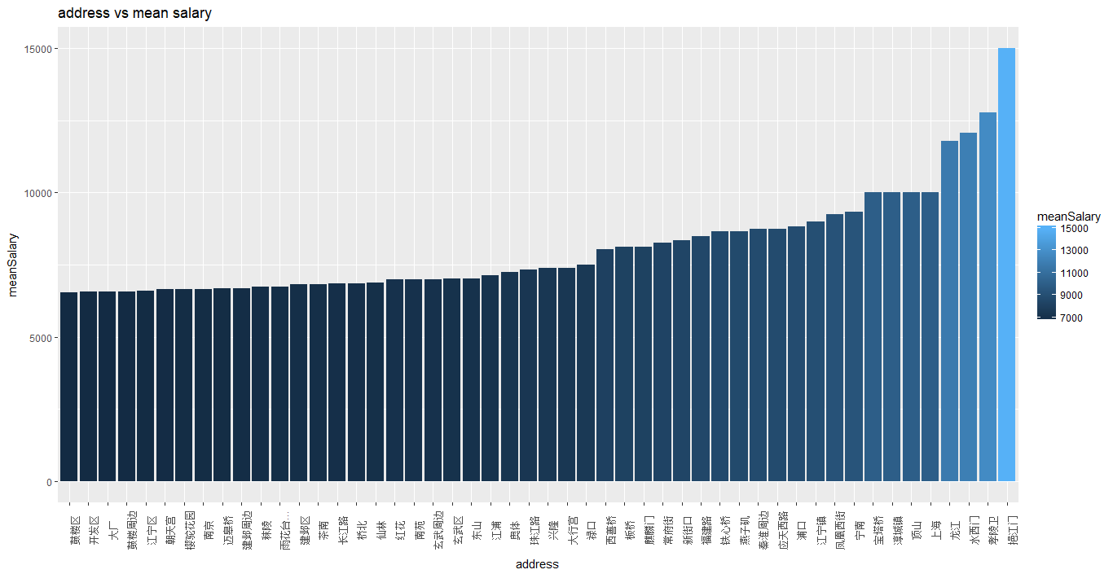由图中可以看到坐落在挹江门、孝陵卫、水西门的企业平均薪水较高。就业者可以考虑关注这些地方的企业。但是，挹江门可能是由于某些少数薪水较高的职位导致的薪水高，不具有普遍性。

* 1. **平均薪水top50的职业**

由图可以得知内科医生薪水最高，零配件销售、中医科医生、借贷管理评估这些对专业要求较高的职业平均薪水分布靠前。大多职业的均薪处在10000元以下。有20个职业均薪位于10000元以上。

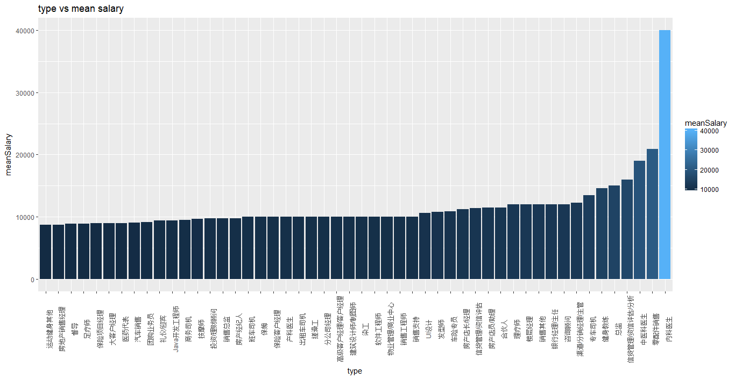在这里我们可以发现内科医生和前一张图“平均薪水top50的公司所在地分布”的最高均薪所在地薪水一致，这就验证了岗位信息中挹江门恰好是内科医生这个岗位，不具有代表性。

* 1. **学历背景均薪统计**

在条形统计图中，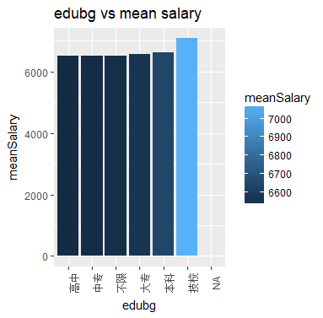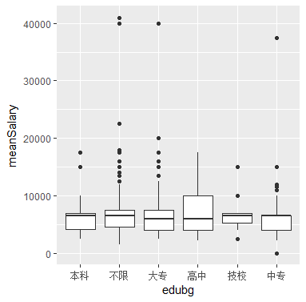我们看到技校学历的收入均薪最高，其他的学历均薪基本持平。这可能是因为平均数无法代表普遍情况的缘故。该图无法反映出学历与均薪的情况。

在箱型图中，我们可以看到各个学历的中位数薪水基本持平。各个学历都有少数高收入职位。这可以初步说明学历并不能代表一切，薪水的多少也和个人能力和职位选择挂钩。总体而言，我们可以看到脱颖而出的高收入者都被标记为了异常点，也就是说高收入职位本身就是较少的。

* 1. **工作经验均薪统计**

在统计图中我们可以看到工作经验要求在“10年以上”的职位均薪较高，这是合乎常识的，而其他工作经验的均薪分布在6000-6500左右。从该图中我们能得到的信息较少。

在箱型图中，首先我们可以发现，均薪很高的“10年以上”，是由于一个均薪非常高的异常点所导致的，初步推断是“内科医生”职位，再加上样本较少的因素，导致均值偏高。观察其他工作经验，我们也能发现如下结论：“不限”中，有较少薪水较高的脱颖而出的职位，但是由于样本基数大，均值较为普通，个人认为这是因为招聘信息填写“不限”的职位较多导致的。“8-10年”样本较少，分布也密集。而七年工作经验以下的样本，没有超过20000元的职位，只有少数超过10000元的职位。

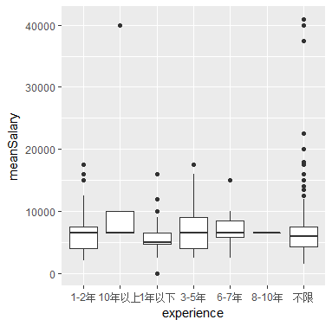总而言之，高薪职位永远是少数，工作经验各行各业要求不同，不能以统计的方式得出有效结论。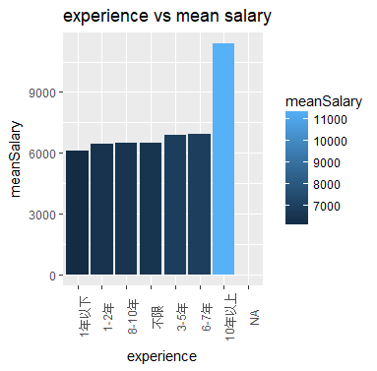

* 1. **福利个数均薪统计**

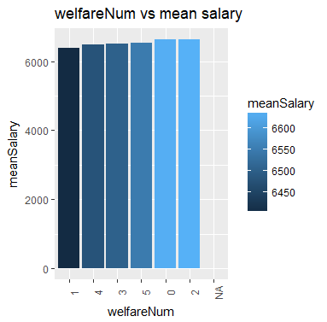从如下条形图中，我们依然无法得到太多有效信息。福利数量可能和薪水关系不大。

* 1. **相关程度分析**

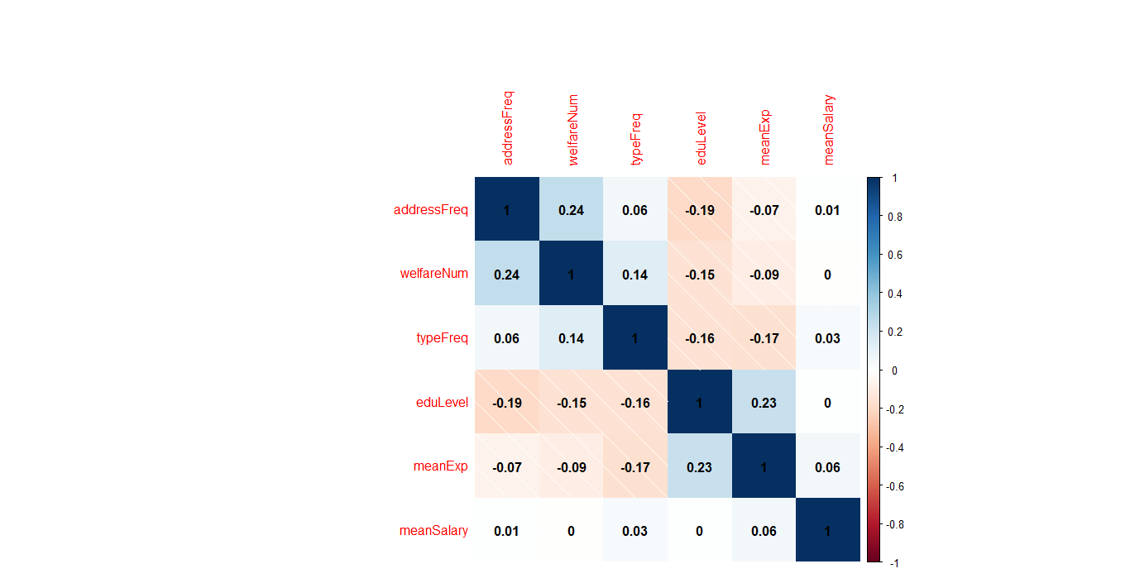相关系数矩阵作图如下：

因为数据的高度离散化，我们需要将数据进行数值化处理才能继续探索。在这里，我简单地将各个特征的频数代替原特征，虽然数值化了，但是仍然不是连续的。特征的高度离散化特性依然存在，这可能会导致相关分析的失败。

作图后，我们发现meanSalary和其他特征相关系数接近0，这说明基本是没有关系的。

得到这个结论有两点因素：首先，招聘信息大多以离散型特征或指示型特征存在，薪水与他们之间不存在一一对应的关系。其次，我的数值化处理方法是用频数代替特征文本，原先文本就和薪水没有直接的相关关系，而得到的频数自然也没有相关关系，因此最终相关系数接近0。

如果想分析热门岗位薪水的影响因素，应进一步对特征进行分解，或者找到与薪水波动相关的数值型变量。但是由于58同城提供的信息有限，除了薪水，并没有给出数值型的招聘信息，因此可供分析的东西有限。

* 1. **K-means聚类分析**

首先，我们通过尝试1~15簇聚类，将内相似度绘制出来。结果如下图：

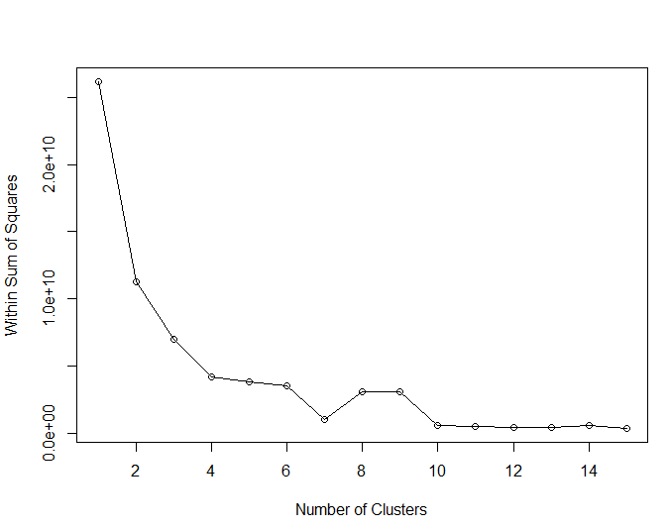可以看到k = 4时，聚类效果最佳。也就是说，我们可以假定目前招聘岗位被分为了四个不同的水平：优、良、普通、差。

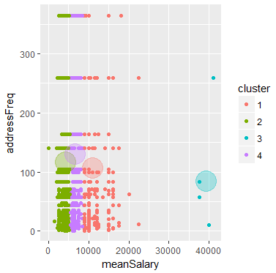接下来我们绘制可视化聚类关系图。x统一为meanSalary，而y为其他因素。

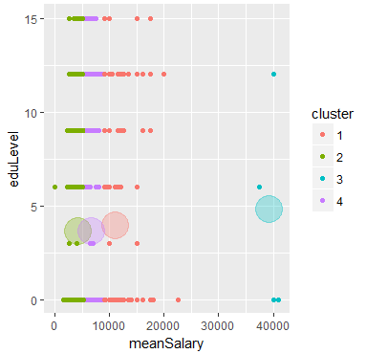

通过以上聚类相关因素图，我们可以得到以下几个结论：首先，聚类数据基本划分正确，主要依靠薪水的四个大体区间进行了划分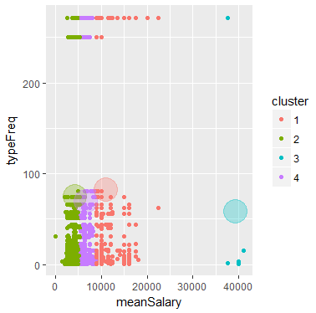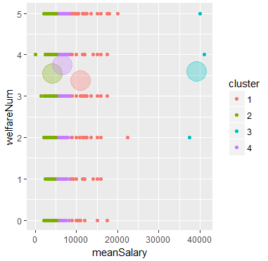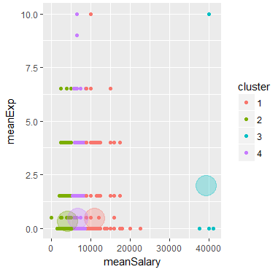。其次，薪水越低，同水平岗位也就越多。这说明岗位越优质数量则越少。最后，可以大体看出，薪水是划分岗位质量的主要标准，其他的因素对于岗位质量基本没有太大的影响。

* 1. 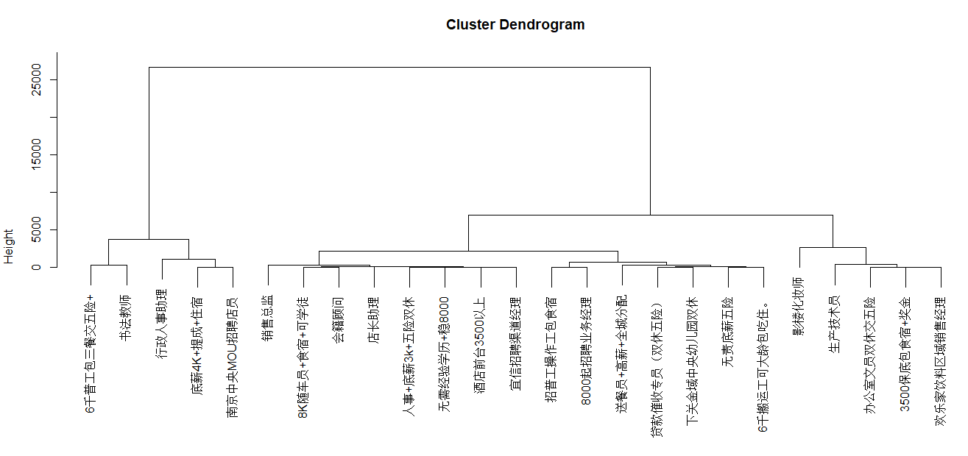**层次聚类分析**

由于样本个数过多，在这里仅选取了薪水数top25的岗位进行聚类。可以看到岗位之间存在着一定的内部联系。